Межрегиональный методический центр по финансовой грамотности
НИУ ВШЭ – Пермь

Программа повышения квалификации
«Формирование финансовой грамотности обучающихся с использованием интерактивных технологий и цифровых образовательных ресурсов»

Методическая разработка квеста
«Личные финансы»
10 класс
Борисова Екатерина Александровна, учитель математики и информатики, МАОУ СОШ №10 (НОЦ), г. Чайковский, Пермский край
Шолохова Оксана Александровна, учитель математики МБОУ «Сарсинская СОШ им. А.М. Карпова», Октябрьский район, Пермский край
Черемных Олеся Владимировна, учитель истории и обществознания, МАОУ «Гимназия №1», город Пермь

г. Пермь, 2021 г.
Технологическая карта
№  п/п | Выполнили работу (ФИО, должность, школа, город) | - Борисова Екатерина Александровна, учитель математики и информатики, МАОУ СОШ №10 (НОЦ), г. Чайковский, Пермский край  - Шолохова Оксана Александровна, учитель математики МБОУ «Сарсинская СОШ им. А.М. Карпова», Октябрьский район, Пермский край  - Черемных Олеся Владимировна, учитель истории и обществознания, МАОУ «Гимназия №1», город Пермь
1 | Место в образовательной программе ОО (урок, внеурочное занятие, мероприятие и т.д.) | Внеурочное занятие в рамках недели финансовой грамотности
2 | Тема занятия: | «Личные финансы»
3 | Целевая группа (класс или возраст): | 10 класс
4 | Форма занятия | Интерактивный квест
5 | Базовая технология (интерактивная) | квест-технология
6 | Цифровые образовательные ресурсы (ЦОР) | - https://youtu.be/9DmjncwKfCE - Любовь. Дружба. Экономика. Серия «Сбережения» (10-11 классы)  - https://www.jigsawplanet.com/?rc=play&pid=0c144afc0034 пазл-картина 1  - https://www.jigsawplanet.com/?rc=play&pid=3354b64ca531 пазл-картина 2  - https://learningapps.org/watch?v=pfyi2u2s521 “Народная мудрость”  - https://learningapps.org/watch?v=pu34aafoj21 кроссворд  - https://uchebnik.mos.ru/composer3/lesson/1977338/view пин-код 5 пункт (1 и 3 вкладки), 3 и 6 (первые пункты)
7 | Цель занятия: | Формирование у обучающихся:  - ценностей финансовой грамотности;  - установки на грамотное финансовое поведение;  - базовых умений, связанных с расчетами, поиском, обработкой финансовой информации;  - умения решать практические жизненные задачи на управление личными финансами
8 | Планируемые  результаты: | · Сформированность понятий: личные финансы, пин-код,  · Сформированность предметных умений: решать задачи по теме “Управление личными финансами”  · Сформированность установок:  · Понимание / освоение / овладение коммуникативной компетенцией
10 | Оборудование | - Проектор, экран, акустическая система  - Стенд для вывешивания результатов (обычная доска с магнитами или флипчарт).  - Телефоны или планшеты для учеников (минимум 1 на группу)
11 | Расстановка парт и стульев | По группам (всего 4-5 групп), чтобы все могли видеть экран и учителя, 5 парт для станций в разных участках класса с названиями - планшеты, секундомеры - 5 шт.
12 | Расходные материалы | 4 ватмана или листа А3, фломастеры (4 пачки), монеты из бумаги - по 45 монет на каждую команду
Сценарий занятия
Здравствуйте, ребята! Сегодня мы приглашаем вас на квест-игру по финансовой грамотности.
Скажите, а вы знаете, что такое квест?
Квест – это игра-путешествие, в которой много головоломок и задач, требующих приложения умственных усилий.
Сегодня мы будем учиться зарабатывать деньги интеллектуальным трудом, применять знания в решении финансовых задач.
В нашей игре будут принимать участие 5 команд. Каждая из команд совершит путешествие по 5 станциям. На каждой станции вы за минимальное время должны найти ответы на финансовые задания. У каждой команды будет свой маршрутный лист, в нем указан ваш путь - название станций. На каждой станции Хранитель времени выдает вам задание и замеряет время, на выполнение задания. После того, как задание выполнено, секундомер останавливается и время выполнения задания записывается в маршрутный лист. Правильность выполнения задания оценивается учителем или программой. На станциях вам предстоит выполнять разные задания. За правильное выполнение этих заданий каждая из команд в конце игры получит жетоны - деньги. После прохождения всех этапов квеста команды встретятся, жюри подсчитает количество заработанных денег и определит победителя нашего квеста.

Этапы | № слайда, использ. средства | Деятельность учителя | Деятельность учеников | Образовательный эффект
Шаг 1 Просмотр видеофрагмента | https://youtu.be/9DmjncwKfCE - Любовь. Дружба. Экономика. Серия «Сбережения» (10-11 классы) | задает вопросы на понимание сюжета фильма, | Слушают учителя, отвечают на вопросы,  высказывают свое мнение по видеофрагменту | Создание мотивации к занятию, актуализация полученных ранее знаний по теме.
Шаг 2 Деление класса на группы - команды, распределение ролей для решения учебных задач | Карточки с рисунками | Предлагает обучающимся вытянуть карточки с рисунками и по смысловому значению разделиться на группы | Вытягивают карточки рисунками и объединяются в группы,распределяют роли, выбирают название команды | Формирование учебных групп
Шаг 3 Постановка задачи по прохождению квеста | маршрутные листы | Быстрота, точность, креативность!  Предлагает маршрутные листы для каждой команды | Капитан группы вытягивает маршрутный лист | Понимание задачи по прохождению квеста
Шаг 4 Выполнение заданий квеста | https://www.jigsawplanet.com/?rc=play&pid=0c144afc0034 пазл-картина 1  https://www.jigsawplanet.com/?rc=play&pid=3354b64ca531 пазл-картина 2  https://learningapps.org/watch?v=pfyi2u2s521 “Народная мудрость”  https://learningapps.org/watch?v=pu34aafoj21 кроссворд  https://uchebnik.mos.ru/composer3/lesson/1977338/view пин-код 5 пункт (1 и 3 вкладки), 3 и 6 (первые пункты) | Наблюдает, оценивает, фиксирует результаты на доске или флипчарте | Работают в группах | Выполняют задания в соответствии с порядком, указанным на маршрутном листе.
Шаг 5 Подведение итогов | Дипломы победителям и призерам  Аукцион на заработанные деньги | Проводит рефлексию.  Объявляет призеров и победителей  Предлагает выбрать покупки на заработанные деньги | Участвуют в аукционе, делают покупки для участников всей группы | Самоанализ деятельности

Маршрутный лист команды №1
______________
№ | Название | Время выполнения | Баллы  (0-5)
1. | Задача-депозит
2. | Финансовый кроссворд
3. | Художники о финансах
4. | Народная мудрость о финансах
5. | Банковская карта

Маршрутный лист команды №2
______________
№ | Название | Время выполнения | Баллы  (0-5)
1. | Банковская карта
2. | Задача-депозит
3. | Финансовый кроссворд
4. | Художники о финансах
5. | Народная мудрость о финансах

Маршрутный лист команды №3
______________
№ | Название | Время выполнения | Баллы  (0-5)
1. | Народная мудрость о финансах
2. | Банковская карта
3. | Задача-депозит
4. | Финансовый кроссворд
5. | Художники о финансах

Маршрутный лист команды №4
______________
№ | Название | Время выполнения | Баллы  (0-5)
1. | Художники о финансах
2. | Народная мудрость о финансах
3. | Банковская карта
4. | Задача-депозит
5. | Финансовый кроссворд

Маршрутный лист команды №5
______________
№ | Название | Время выполнения | Баллы  (0-5)
1. | Финансовый кроссворд
2. | Художники о финансах
3. | Народная мудрость о финансах
4. | Банковская карта
5. | Задача-депозит

Критерии оценивания заданий
№ | Задание | Критерии оценки
1. | Задача-депозит | Задача решена верно за минимальное время + 5 б  Задача решена верно за большее время (-1б) от 5
2. | Финансовый кроссворд | Правильно записаны 10 слов за минимальное время + 5б  8-9 слов - 4б.  6-7 слов - 3б.  4-5 слов - 2б.  1 - 3 слова - 1б.
3. | Художники о финансах | Собраны обе картины за минимальное время +5б  за большее время - (-1б.)  - 1б. - за верное название  - 1б. - за автора картины
4. | Народная мудрость о финансах | Собраны 10 пословиц за минимальное время + 5 б  за большее время - (-1б.)
5. | Банковская карта | Задача 1 решена верно за минимальное время +5 б  Задача 2 решена верно за минимальное время + 5 б  Задача 3 решена верно за минимальное время +5 б  Задача решена верно за большее время (-1б.) от 5

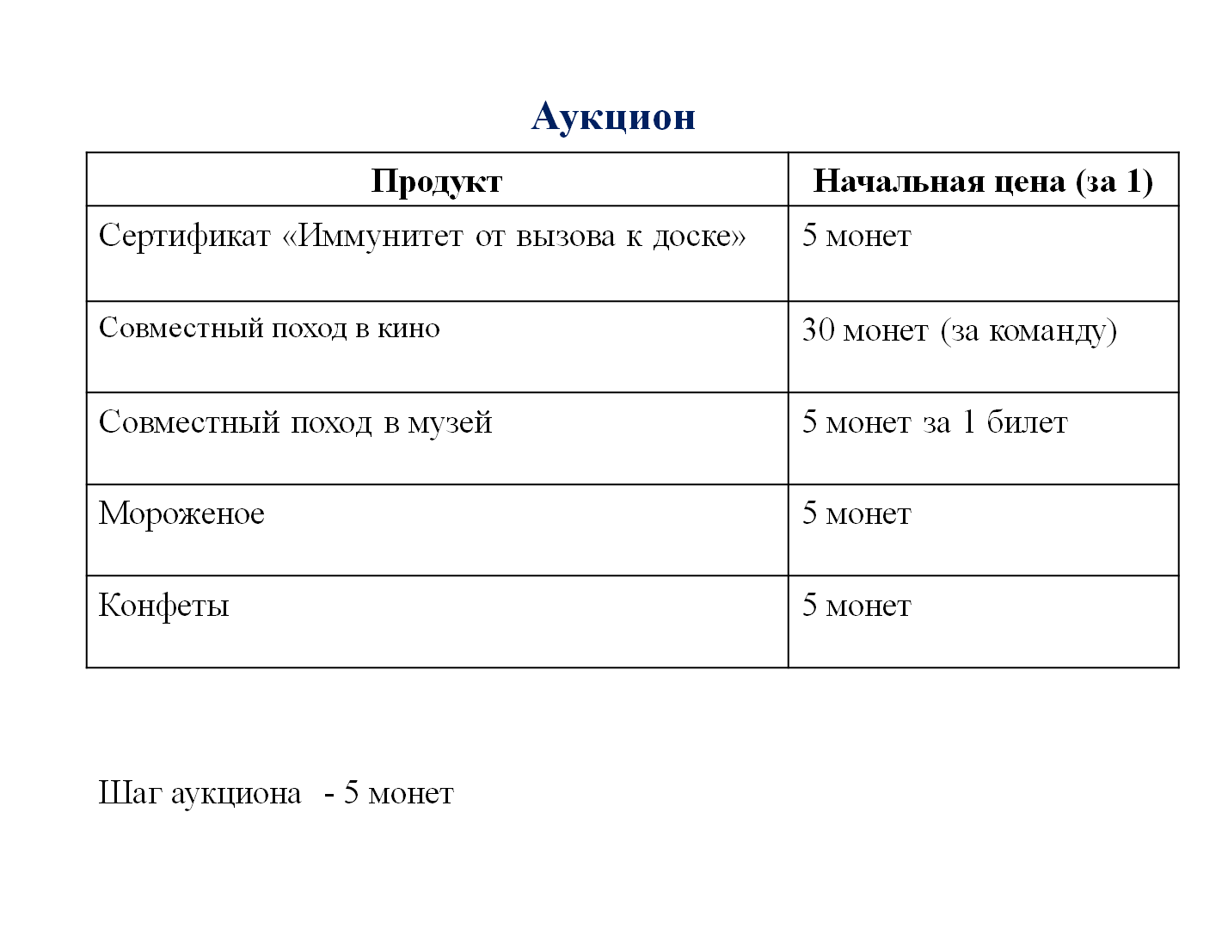

ПРИЛОЖЕНИЯ

Приложение 1. Жеребьевка

Рубль | Доллар | Йена | Евро | Тенге
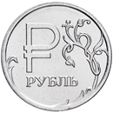

Приложение 2. Задача - депозит

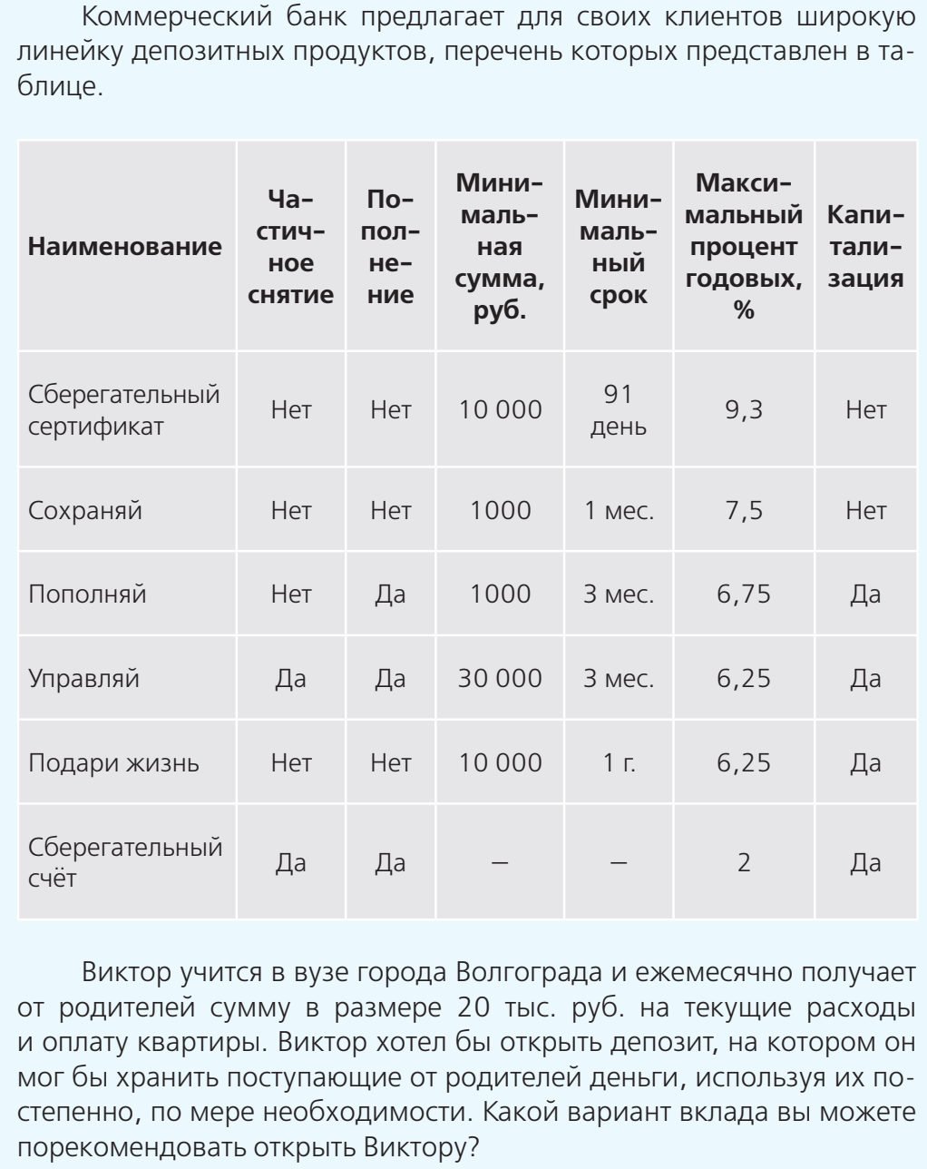

Приложение 3.
Художники о финансах
Отсканируйте код, соберите онлайн пазлы, запишите автора и название

 | Автор | Название

Приложение 4. “Народная мудрость”

Отсканируйте код, соберите онлайн пословицы, результат покажите учителю для проверки. Время выполнения задания учитывается

Приложение 5.
Кроссворд

Отсканируйте код, решите онлайн кроссворд, результат покажите учителю для проверки. Время выполнения задания учитывается

Приложение 6. Банковская карта - Пин-код

Прочитайте внимательно условие, затем перейдите по ссылке (сканируя код), выбери 5 пункт и нажмите крайнюю правую кнопку

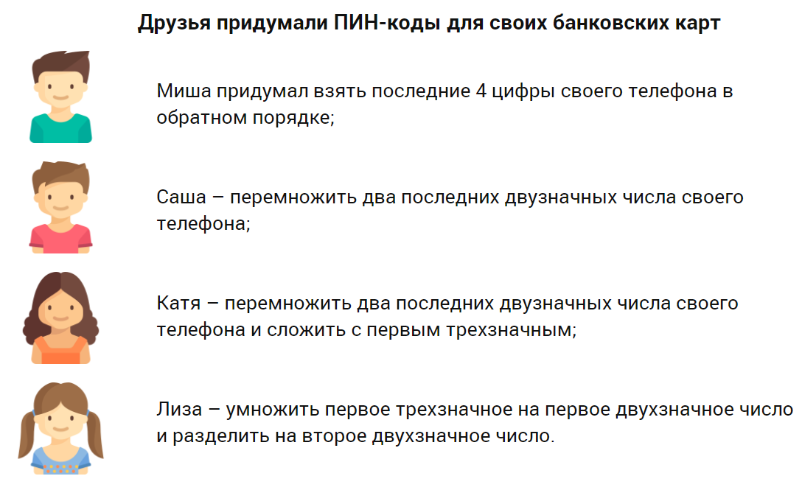

Приложение 7. Банковская карта - Задачи

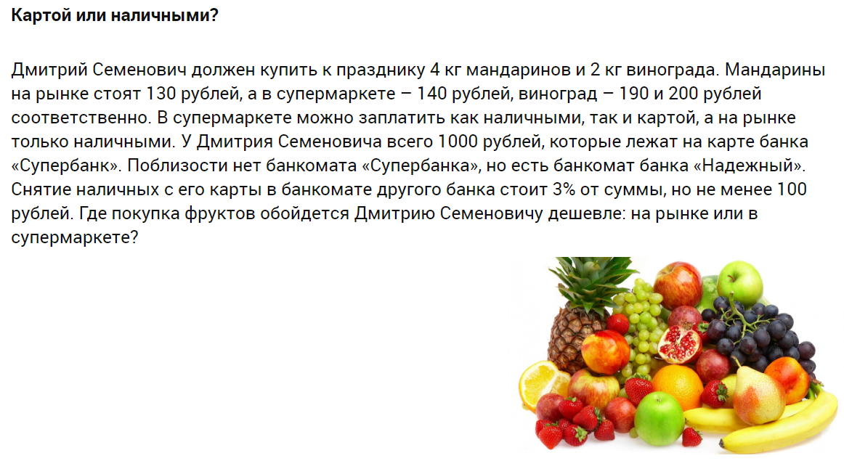
Ответ: _____________________________________________________________________
___________________________________________________________________________

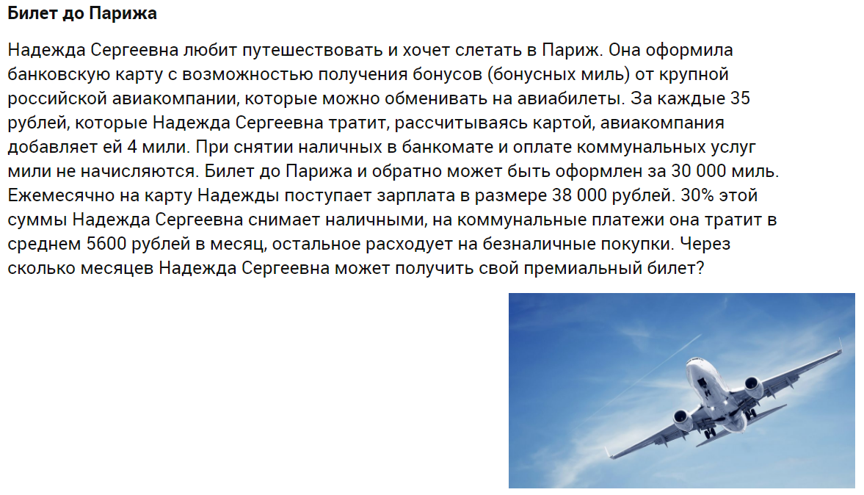
Ответ: _____________________________________________________________________
___________________________________________________________________________

Приложение 8. Ответы и решения
Приложение 2.
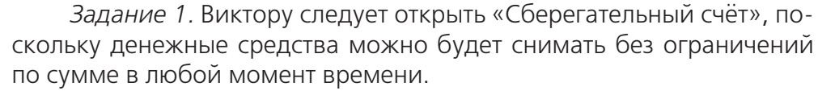
Приложение 3.

 | Автор | Название
 | Маковский Владимир Егорович | Крах банка, 1918
 | Кустодиев Борис Михайлович | Купец, считающий деньги, 1818

Приложение 4.
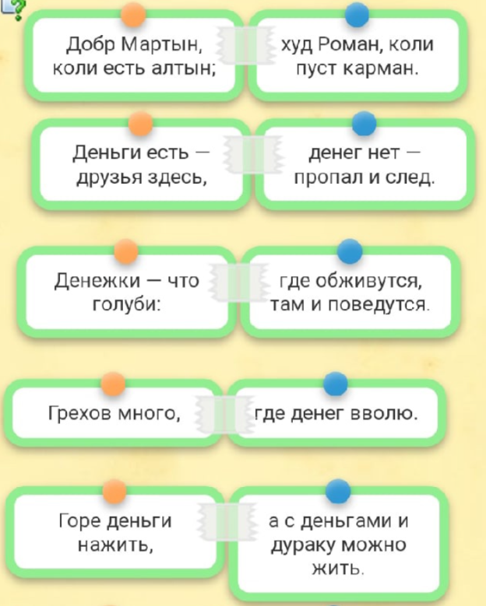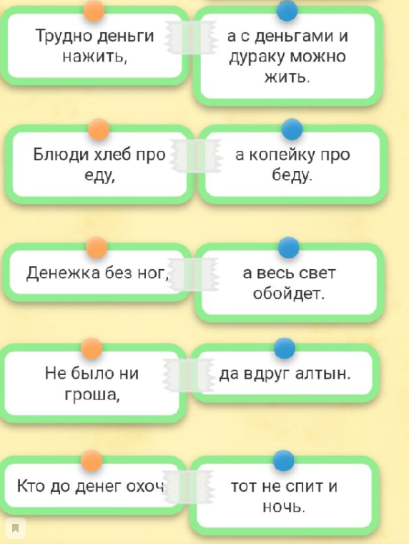

Приложение 5.
Финансовый кроссворд
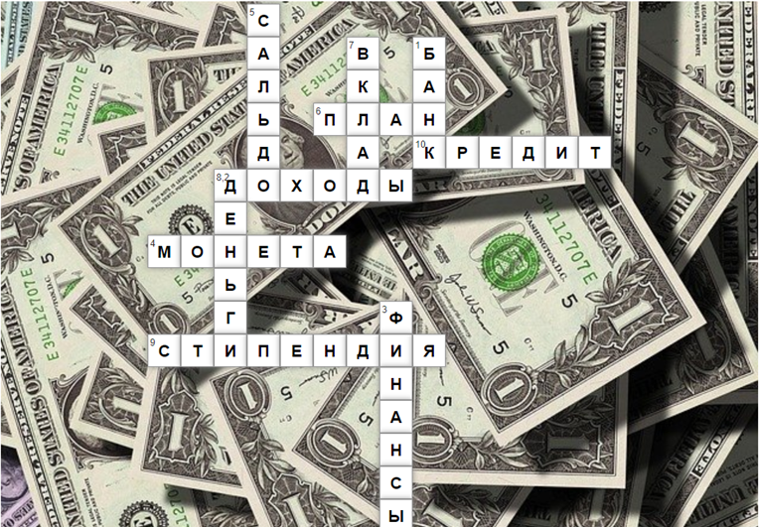

Приложение 6.
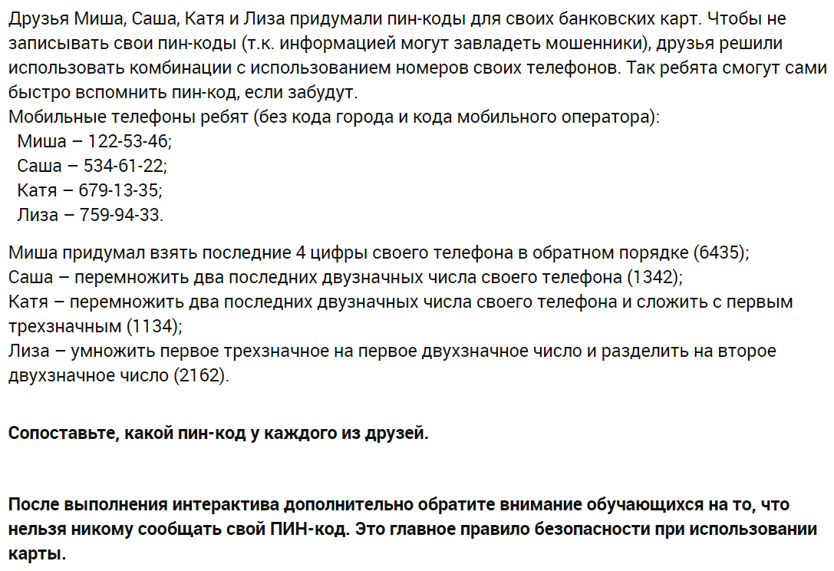

Приложение 7.
Задача 1.
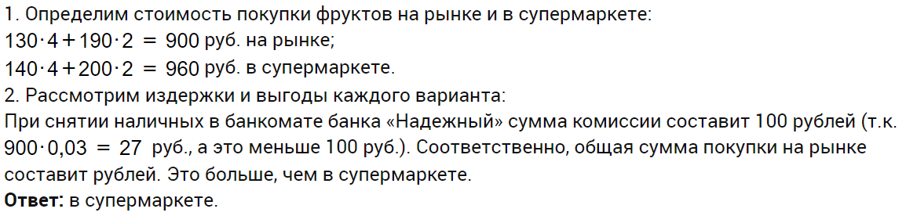
Задача 2.
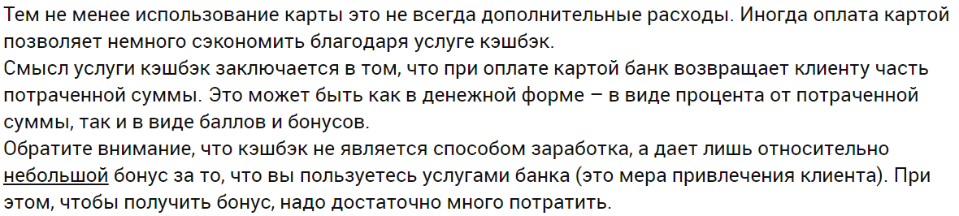
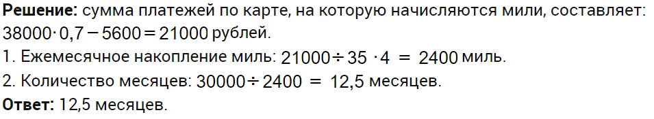
Ребусы для участников (на время подсчета результатов квеста)
1.
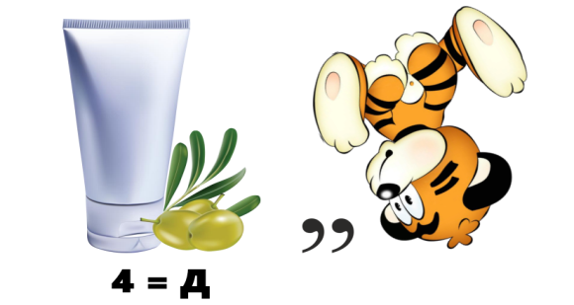
Ответ - кредит
2.
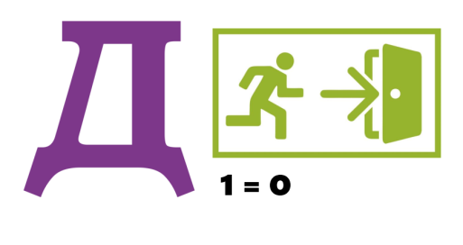
Ответ - доход
3.
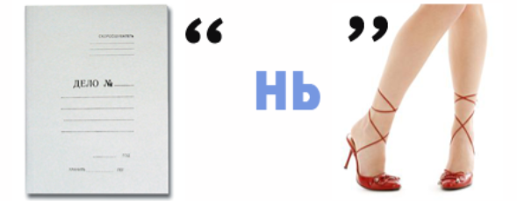
Ответ - деньги

